Telecommunications for Organizations

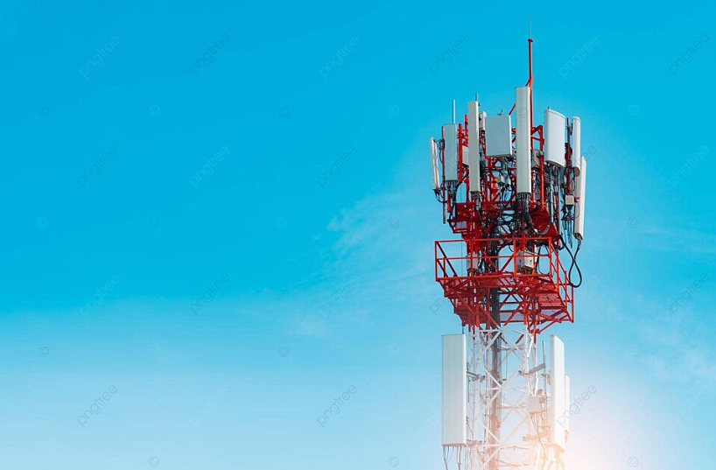By Eng: Muhammed Ali Jarkas

* **MHA: Masthead Amplifier**

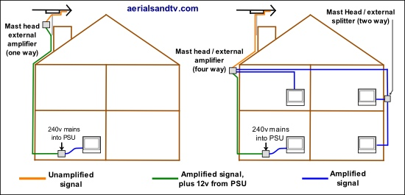تستخدم لتعزيز إشارة التلفزيون الضعيفة في الهوائي نفسه ومتصلة بوحدة إمداد الطاقة عبر الكابلات المحورية. ستقوم مكبرات الصوت هذه بالتقاط استقبال التلفزيون الضعيف، وتضخيمه، ثم إرساله عبر الكابل المحوري مرة أخرى إلى التلفزيون كإشارة قوية.

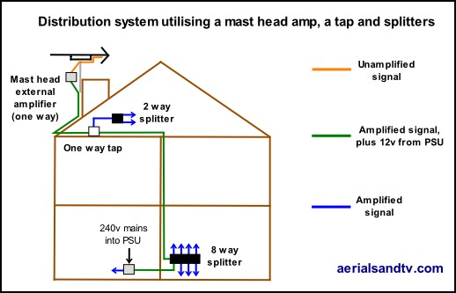كما يمكن إستخدام **Splitter** (موزّع), لزيادة عدد مخارج الإشارة:

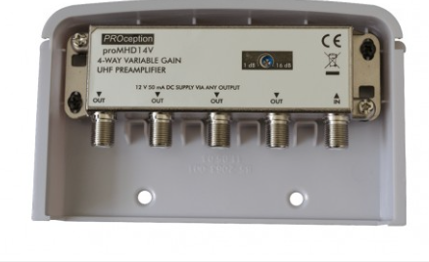**TMA: Tower Mounted Amplifier**

وظيفتهم تعويض الخسارات الخاصة بالإشارة في ال Feeders,تخفيض ال Noise ,زيادة كفائة ال DBS, BTS, زيادة مساحة التغطية ,تخفيض مشاكل ال Call Drop . و تحسين ال Bit Error Ratio – BER حيث تركّب بين ال antenna و ال RF Module Ports.

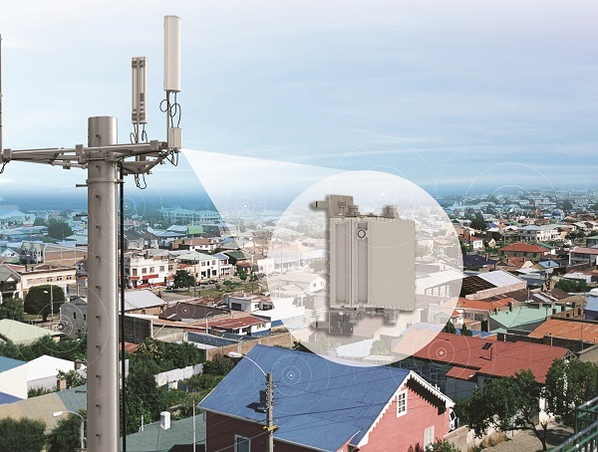

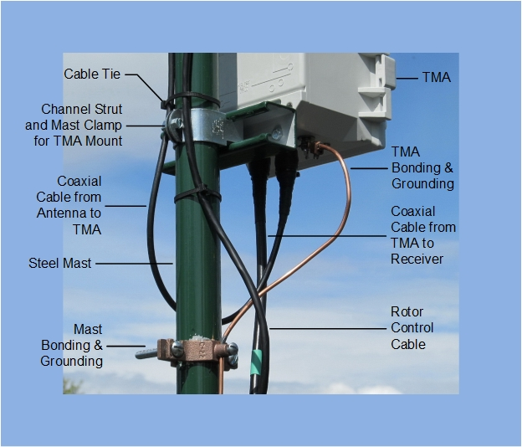

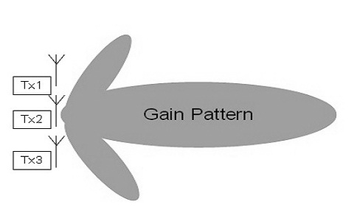

* **ربح الهوائي ( Antenna Gain), و الإستطاعة:**

**كسب الهوائي هو مقياس لمدى تركيز الهوائي وتوجيه إشارات الراديو في اتجاه معين**. إنه مثل المصباح اليدوي الذي يرسل الضوء في اتجاه واحد بدلاً من كل الأنحاء. ويعني كسب الهوائي الأعلى أن الهوائي أفضل في إرسال أو استقبال الإشارات في اتجاه معين، مثل تركيز قوة الاتصال الخاصة به. فكر في الأمر على أنه "**معزز للإشارة**" يساعد على تحسين الاتصال عبر مسار معين.

* يقال أن هذا النوع من الهوائي المتناحي ليس له "أي كسب". يمكن التعبير عن "لا ربح" بمصطلحات خطية مثل x1 (ضرب 1). هذا يعني ببساطة أن جميع الاتجاهات لها نفس إشعاع الطاقة ، وكلها تساوي متوسط ​​إشعاع الطاقة.
* يرمز للربح او ال Gain بحرف: **G**
* في مجال الاتصالات:

**"دسيبل" (Decibel – db )** هو وحدة تُستخدم لقياس الشدة النسبية بين إشارتين (يستخدم للدلالة على ربح هوائي معين مقارنة بربح هوائي ال Isotropic)

**(dBi - decibels isotropic)** تعني ديسيبل متماثل وتُستخدم لوصف ربح الهوائي المثالي (Isotropic).

**(dBd)** وهي تقيس اكتساب (ربح) الهوائي.

**(dBm)** وهي تُقيس قوة الإشارة مقارنةً بالواط الواحد.

و العلاقة بين كسب الهوائي (dbd) و كسب الهوائي المثالي (Isotropic – dbi) هي: G|dbi = G|dbd + 2.15

حيث إذا كان كسب الهوائي 3dbi فهذا يعني أنه كسبه الفعلي = 0.85 (3 – 2.15)

**كمثال**: إذا لدينا هوائي مايكرويف, الكسب الخاص به بناء على المعلومات المذكورة في وصفه هو 40dbi

فهذا يعني أنه لو تم إستبدال هذا الهوائي, بهوائي مثالي Isotropic ذو كسب يساوي 1 متر

فإن هوائي المايكرويف يساوي 40 ضعف تلك القيمة. أي يساوي 40 متر

* عندما يتم ربط 2 Microwave Links مع بعض, يفضّل أن يتم تحديد تردد واحد للإتصال بواسطته عوضا عن أن يتم تحديد عدة ترددات متاحة للإتصال ليتم الإختيار منها عبر تفعيل ال DFS – Dynamic Frequency Selection

حيث لا ينصح بتفعيل ال DFS لأن ال Link **سيصادف حالات فصل كثيرة** نتيجة لفصل الإتصال بالتردد الحالي و الإتصال بتردد أفضل, و كل عملية فصل و وصل تحتاج قريبا ل 30 sec

* ممكن تحويل قوة الإشارة من DB إلى Volt, حيث أن: كل 40 db = 100v dc

و هذه المعلومة يتم الإستفادة منها لقياس فولط ال TX أثناء تعيير ال Microwave Link مع ال Link المقابل له.

* كلما زاد طول الموجة كلما قلّت البيانات المنقولة

كلّما كان التردد كبير كلما كانت (**λ**) **(طول الموجة)** صغير

كلّما كان التردد كبير كلما كان طول الهوائي (Antenna) صغير

و كلّما كان مدى الإرسال كبير كانت ال Data المنقولة أقل

و كلّما زاد ال Power الخاص بالتردد كلّما اصبحت إمكانية نقل ال Data أقل

و تدرج هذه الأفكار تحت مفهوم ال **Data Rate (** و أكبر مثال عليها هو ال 2.4 GHz, 5 **)**

* **Client Connection Quality - CCQ:**

هو نسبة فعالية نظام الإتصال اللاسلكي مقارنة مع أفضل أداء ممكن.

* 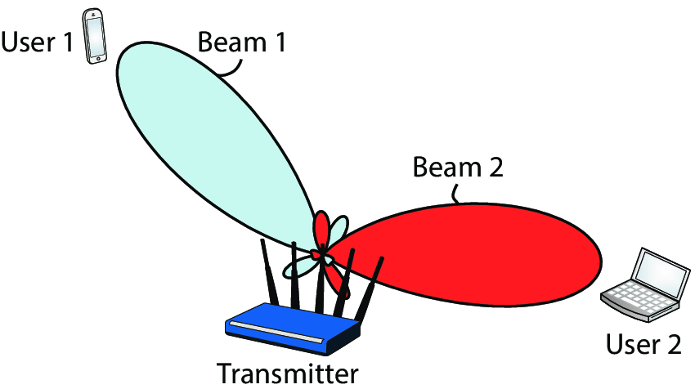تصدر ال Antenna بالإتجاه الرئيسي **Beam** و في الإتجاه العاكس له **Radiation**. و لذلك يتم تصفيحها من الخلف بطبقة معدنية كتيمة لإمتصاص هذا الإشعاع.

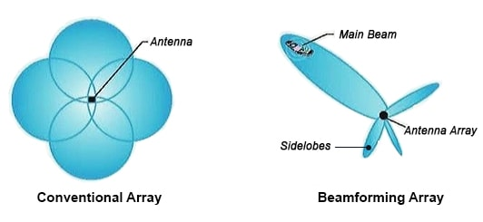

* **إستخدامات الأمواج الكهرومغناطيسية:**

* ال ) **HF**3 ( 30 MHz
* صاحب أكبر مدى تغطية بين ال HF, VHF, UHF حيث يصل مداه إلى آلاف الكيلومترات **)تقريبا 22500 KM)** و أقل مدى **(تقريبا 80 KM)**

يستخدم في الإتصالات اللاسلكية بعيدة المدى بسبب التردد المنخفض و طول الموجة العالي

حيث تعتبر الأمواج من هذا النوع كأمواج سماوية (تنعكس من السماء)

و ال ) **VHF**30 ( 300 MHz

يعتبر إختراقه للأجسام الصلبة ضعيف (بسبب طول الموجة الكبير), لذلك يستخدم في المزارع و الارياف الواسعة أو مدينة صغيرة و يصل مداه الأعظمي

**KM** إلى تقريبا **160**

يستخدم في إتصالات التلفزيون و الراديو (مركبات) بسبب مساحة تغطيته الصغيرة, و تكون اطوال الهوائيات الخاصة به قصيرة

بينما ال 0 ) **UHF**30 ( 3000 MHz

يعتبر إختراقه للأجسام الصلبة قوي (بسبب قصر طول الموجة), و يستخدم لتغطية عدة مناطق أو حارات مثلا و يصل مداه الأعظمي إلى تقريبا **60 KM**

يستخدم في الإتصالات المحمولة (نادرا للمنظمات – بحال عدم توافر VHF)

* مسافة الإنتشار تعتمد على إرتفاع الهوائي (الهوائيين المرسل و المستقبل) حيث كلما ارتفعنا قلّت العوائق
* **موجة أرضية:** هي موجة تتبع شكل الأرض (إذا المستقبل بعيد لن تصله)
* **موجة سماوية:** هي موجة تنعكس من السماء (مداها أبعد)

حيث تستخدم في ال HF (مسافتها 300 400 KM)

* الأمواج التي ترددها تحت 30 MHz تنعكس من السماء (إتصال لمسافات بعيدة)

و الأمواج التي ترددها فوق 30 MHz تنفذ من السماء و تصل للأقمار الصناعية

* **طول الهوائي** = طول الموجة

أو = نصف طول الموجة

أو = ربع طول الموجة

حيث أن **طول الموجة (λ)** = **سرعة الضوء (C = 3* 108)** **/** **التردد (F)**

* تردد التيار المستمر (DC) = 0
* **الإتصالات ثلاثة أقسام:**

1. الخليوية (الهاتف المحول)
2. الفضائية
3. اللاسلكية

* **الهوائي:** قطعة معدنية, يقوم بتحويل الأمواج الكهرطسية إلى إشارة كهربائية و بالعكس. و الموجات تنشأ من الهوائيات.
* **للموجات خصائص:**

1. التردد: عدد الهزات في الثانية (تقاس بالهرتز)

مثال: راديو السيارة يعمل على تردد 80 90 MHz

أي يستقبل الهوائي 90 مليون موجة في الثانية

1. طول الموجة (**λ**) = سرعة الضوء (C = 3* 108) / التردد (F)

و كلّما زاد التردد, كلّما قصر طول الموجة

1. الطيف الترددي: 3 KHz 300 GHz

حيث أن تردد صوت الإنسان بحدود ال 3 KHz (كلام) و بحدود 20 KHz (سماع)

* 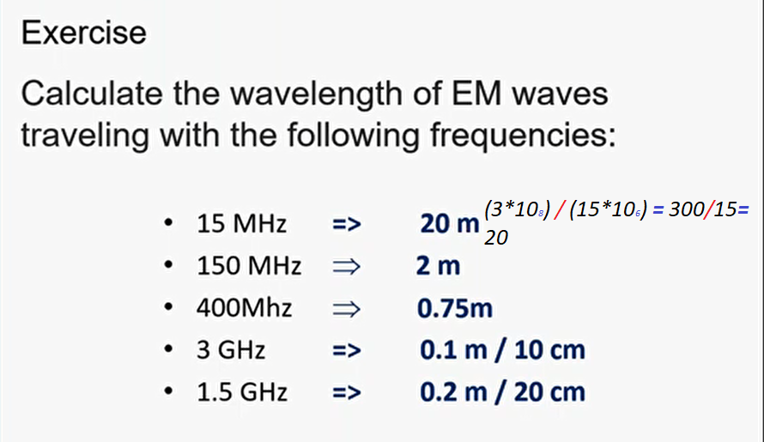مثال عن **حساب طول الهوائي** اللازم بناء على طول الموجة: **(كلما كانت الترددات منخفضة كلمّا كانت الهوائيات أكبر)**
* **ملاحظة:** فرصة إختراق الأجسام أو العوائق تكون أكبر للإشارات اللاسلكية ذات التردد الأكبر, بسبب قصر موجتها

بينما الإشارات ذات الترددات الأقل, يكون طول موجتها أكبر و بالتالي يصبح صعب إختراقها للعوائق

و طبعا طبيعة العائق تلعب دور كبير أيضا في عملية الإختراق (حائط حجري, حائط مفرّغ, حائط من البيتون....)

* **تقييم موقع مكرر الإشارة – التأسيس و التنسيق:**

التراخيص الترددية – إمكانية الوصول للموقع – مصدر الكهرباء – التشويش (من الهوائيات المجاورة) ....

* عملية تقييم الموقع و تخطيط الشبكة يجب أن تكون قبل عملية شراء الأجهزة
* **أدوات تقييم الموقع:**

1. **Google Earth:** إستعماله لمعرفة المسافة, إرتفاع السطح, التضاريس, مدى خط النظر
2. **Radio Mobile:** يسمح بالتنبؤ بالتغطية اللاسلكية في رقعة جغرافية معينة حسب المعطيات المدخلة, و يكون الخرج لهذه الأداة كالتالي:

اللون الأخضر يمثل تغطية جيدة جدا

اللون الأزرق يمثل تغطية ضعيفة

و كل ما عدا ذلك === 0

* بحال وجود مكرر إشارة (Repeater), فإن جميع المحطات (Base Stations) و التجهيزات المتصلة بها (Handlers, Mobile Vehicles)

**يجب أن تعمل على نفس تردد الإرسال و الإستقبال** (مثال: جميعها تعمل على تردد الإرسال TX = 150MHz, و تردد الإستقبال RX = 155 MHz)

**بينما مكرر الإشارة (Repeater) يجب أن يعمل بعكس التردد الخاص بهم** (سيكون تردد الإراسال الخاص به TX = 155 MHz, و تردد الإستقبال RX = 150 MHz)

و عندئذ سيستطيع المكرر إستقبال رسائل المحطات و التجهيزات لأن تردد الإستقبال الخاص به (RX) يعمل على نفس تردد إرسالها (TX) {150 MHz}

و ستستطيع المحطات و التجهيزات إستقبال رسائل المكرر (Repeater) لأن تردد الإستقبال الخاص بها (RX) يعمل على نفس تردد الإرسال الخاص بالمكرر (TX) {155 MHz}

حيث سيقوم مكرر الإشارة (Repeater) بإستلام الرسائل و تحويلها إلى ال Duplexer (كما مبيّن في الصورة) الذي يقوم بتحويلها إلى هوائي الإرسال و إرسالها على تردد الإرسال الخاص به.

**أهمية ال Duplexer تكمن في سماحة بإستخدام هوائي واحد فقط لمكرر الإشارة عوضا عن هوائيين (واحد للإرسال و آخر للإستقبال)**

* **ملاحظة:** ال Multiplexerهو جهاز يقوم بإستقبال عدة إشارات و تجميعها لتخرج كإشارة واحدة

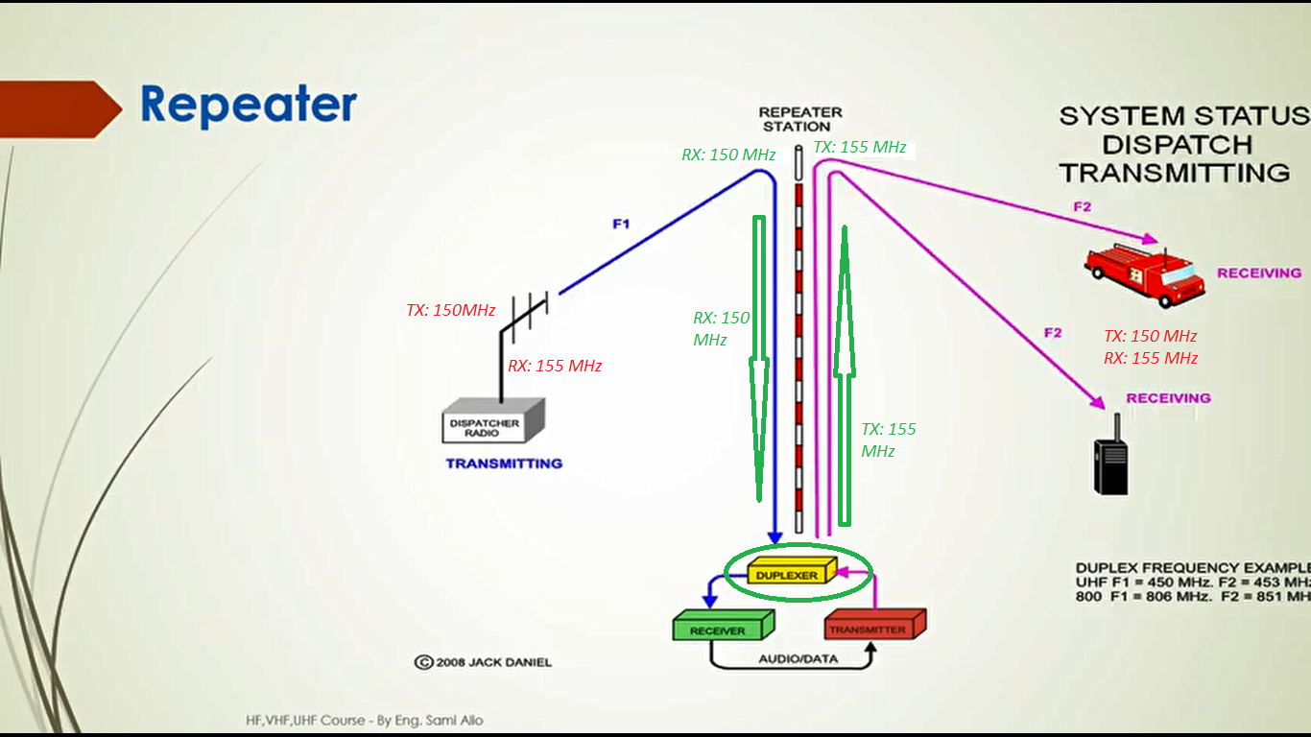و في هذا المثال تم إستخدام نظام إتصال **Duplex** (إرسال و إستقبال, بحيث يوجد تردد لكل منهم)

* عادة يتم منح تردد الإستقبال و الإرسال من الهيئة الناظمة للإتصالات بحيث يكون بين الترددين 5 MHz كما في المثال السابق
* **قاعدة مهمّة:** دائما تتم معايرة و تصميم الهوائي بحال وجود Duplexer بناء على تردد الإستقبال

حيث بحال إستخدام ترددين مختلفين للإرسال و الإستقبال (كما في المثال السابق), سيتم تصميم الهوائي بناء على تردد الإرسال 150 MHz

فيكون طول الموجة = 300 / 150 = 2 متر , يعني أن الهوائي المستخدم سيكون طوله 2 متر.

سرعة انتشار الضوء 3*108 , التردد 150 MHz

* **في إتصالات ال Simplex,** يتم إعتماد تردد واحد للإرسال و الإستقبال (من الطرف الثاني), و لذلك لا يكون هناك حاجة لمكرر الإشارة (Repeater) و تعمل جميع المحطات و التجهيزات على نفس تردد الإرسال و الإستقبال.
* **مثال عن شكل مكرر الإشارة (Repeater):**

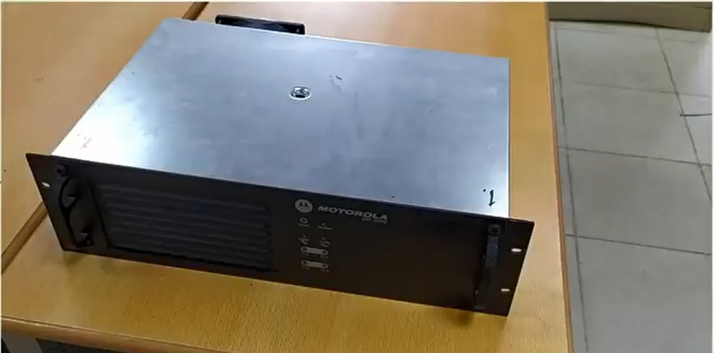

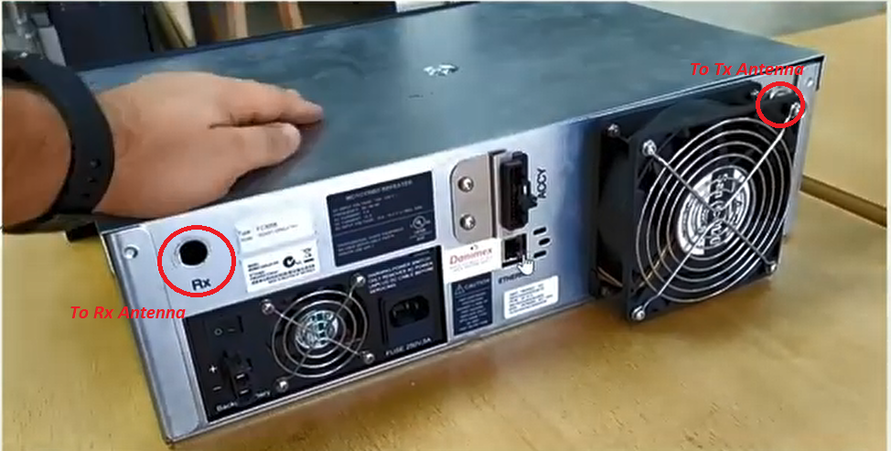

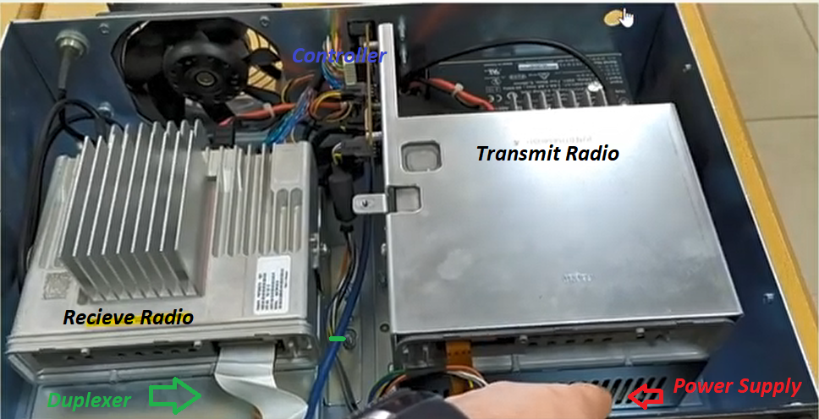

* **نصائح لتنصيب هوائي مكرر الإشارة:**

منح مسافة مناسبة بين الهوائيات (لكي لا يقومو بالتشويش على بعضهم)

التاكد من التنصيب حسب توصيات المصنّع

إستعمال حامل للهوائي لإبعاده عن ملامسة جسم البرج (Support Arm)

التأكد من إحكام التركيب و العزل من الماء (لأنه سيؤدي لحدوث وصل بين محور الكبل و الغلاف الخاص به)

*كل واحد منهم يحمل إشارة مختلفة*

* الهوائي إما موجّه (Directional), أو غير موجّه (Omnidirectional 360*)
* الهوائي يجب أن يكون دائما عامودي, وإلا ستصتدم الأمواج بجسم السيارة مثلا
* **الكابلات و الموصلات:**

كبلات محورية, موصلات مثل BNC, N, PL (حسب سماكة الكبل, وحسب الكبل داخلي أو خارجي)

و يكون نوع ال N, BNC ضد المياه

* كل قطعة تضاف للنظام, تقوم بإضافة فقد للإشارة (ضياع للإشارة)

لذلك: يفضّل إستخدام كبلات محورية ذات مقطع سميك (فقد أقل) و وصلات قليلة.

* **الإستطاعة المفقودة:** (طريقة التركيب الصحيحة) **هااام**
* تقصير الكبل بين الهوائي و جهاز الإرسال, لتقليل الضياع
* عدم ثني الكبل
* تكريب الوصلات جيدا و عزلها عن الماء
* **SWR (Standing Wave Ratio):**

هو مقياس لمدى كفاءة نقل الطاقة من جهاز الإرسال إلى الهوائي. إنها نسبة تخبرك بمقدار الطاقة المنقولة التي تنعكس مرة أخرى بسبب عدم تطابق المعاوقة بين المكونات. يشير انخفاض SWR إلى نقل أفضل للطاقة.

حيث **كمثال**, إذا كان الإرسال إلى الهوائي بإستطاعة 10Watt, فمن المفترض أن يقوم الهوائي بإستهلاك كل هذه ال 10Watt و تحويلها إلى موجات كهرومغناطيسية. و هذا يكون بحال كان الهوائي منصّب بشكل جيد و الكابلات قصيرة و موصولة بموصلات (Connectors) جيدة.

و لكن بحال عكس ذلك, سيتم إرجاع جزء من هذه الطاقة و هذا سيسبب ضرر في جهاز الراديو.

* **VSWR (Voltage Standing Wave Ratio):**

هو نوع محدد من SWR يركز على قياسات الجهد. إنها طريقة لقياس مدى تأثر جهد الإشارة المرسلة بالانعكاسات. VSWR هو مقياس لأعلى جهد إلى أدنى جهد على طول خط النقل.

يتم تعريف VSWR على أنه النسبة بين موجات الجهد المنعكسة والمرسلة في موجة تردد الراديو (RF), و يستخدم لقياس كفاءة نقل الطاقة في أنظمة الترددات الراديوية.

* يعتبر VSWR كمقياس كفاءة لكل شيء ينقل الترددات الراديوية بما في ذلك خطوط النقل والكابلات الكهربائية وحتى الإشارة في الهواء.
* Save translation
* **ملاحظة:** ال SWR هو مصطلح عام يصف كفاءة نقل الطاقة، في حين أن VSWR هي طريقة محددة لقياس هذه الكفاءة من خلال النظر في اختلافات الجهد. يتم استخدام كلاهما في أنظمة الترددات اللاسلكية (RF) لضمان نقل الإشارة بشكل فعال وتقليل فقدان الإشارة.
* القراءة العالمية لل SWR تعني أن جهاز الإرسال لا يرسل الإشارة كاملة, مما يؤثر على التغطية و جودة الإشارة و قد يسبب أضرار لجهاز الإرسال
* دائما يتم قياس ال SWR بعد التركيب أو أثناء الصيانة
* 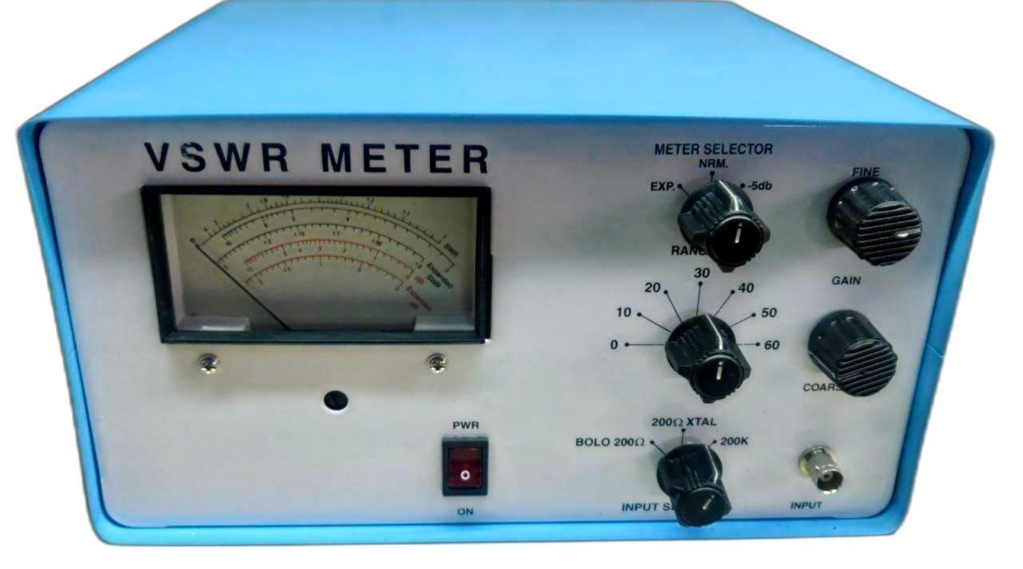**ما هي القيمة المثالية لمحرك VSWR؟**  
  قيمة VSWR المثالي هي 1: 1 أو يتم التعبير عنها باختصار كـ 1. في هذه الحالة ، تكون القدرة المنعكسة من الحمل إلى المصدر صفرًا.
* **القيمة** **1** في ال SWR تعني أن كل الإشارة المرسلة تم إرسالها و لم ينعكس منها شيئ

إذا **القيمة** **< 1** (تقريبا 1.5) توجد مشكلة بسيطة بسبب إنعكاس جزء بسيط من الإشارة

و إذا القيمة **2** فما أعلى, توجد مشكلة كبيرة تؤدي لتخريب الجهاز

* الطول المثالي للكبل بين الهوائي (Antenna) و المكرر (Repeater) يجب أن لا يتجاوز ال **30 متر** (قدر الإمكان قصير)

حتى لا يتم فقد للطاقة و تحصل ضياعات مع المسافات البعيدة

و بحال إضطرارنا لإستخدام كبل طويل, نقوم بإستخدام كبل ذو سماكة عالية

* في المحطات المتنقلّة (المنصّبة في سيارة) يفضّل وضع فاصمة منصهرة (فيوز) فبل البطارية لحماية المحطة من تغيرات التيار, حيث يفضّل أن يكون الفيوز من نوع 12 أو 15 أمبير (بحال إٍستخدام تردد VHF)

و بحال إستخدام تردد HF نستخدم فيوز 35 أمبير, لأن إستطاعة الإرسال تكون أكبر

* يجب أن تكون مقاومة الارض التي يوضع بها سيخ التأريض أقل من مقاومة التجهيزات (يتم إنقاص مقاومة الأرض بوضع أملاح و فحم في الحفرة)

ومن أول علامات إرجاع جزء من الطاقة إلى المرسلة, هو إزدياد في درجة حرارة الراديو, و التي ستؤدي بعد ذلك إلى تعطّله.

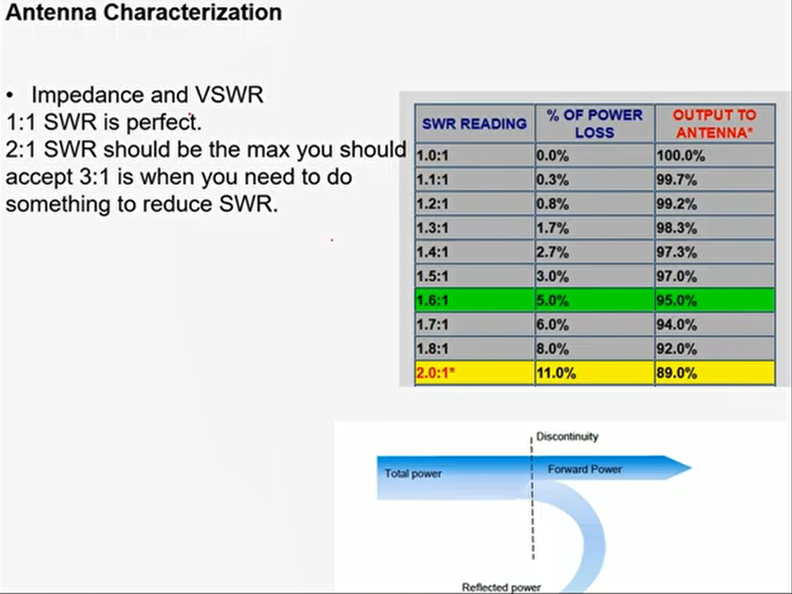

* **فوائد الإتصال الثنائي (إرسال و إستقبال) في المنظمات:**
* الإتصال على نفس القناة
* تواصل لحظي
* الإستماع للمكالمة من كل المستخدمين خاصة بإنذار الطوارئ
* عند وجود محطة وسيطة ..... يتم الإرسال على تردد, و الإستقبال على تردد مختلف
* **منقّي الإشارة:** يستعمل لدمج تردد الإرسال و الإستقبال
* **الإستطاعة:**

W5 جهاز يدوي

W25 محطة ثابتة (عربة)

W50 مكرر إشارة (تكفي لتغطية مدينة كاملة)

* الهوائي عبارة عن موصل, مصنوع من معادن جيدة التوصيل (ذهب, نحاس, ألمنيوم, حديد) يستطيع تحسس الموجات الكهرومغناطيسية.
* حجم و شكل الهوائي يحدده التردد الذي يتعامل معه, و طريقة إنتشاء الموجات الكهرومغناطيسية

يتناسب عكسا مع طول الهوائي ( كلما زاد التردد, قصر الهوائي)

* **الهوائيات (Antennas):**
* **تصنيف الهوائيات:**
* **حسب الشكل:**

1. **هوائي ثنائي القطب (Dipole)**

عبارة عن قطعتين معدنيتين ناقلتين (نحاس, ستالستيل) موصلين بكبل, حيث يوصل الناقل الخاص بالبكل بأحد القطعتين الناقلتين, و توصل البرادة (الShield) الخاصة بالكبل بالقطعة المعدنية الثانية.

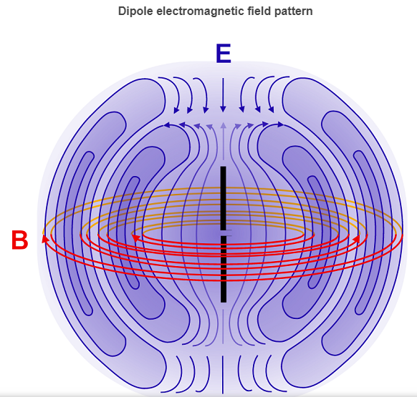

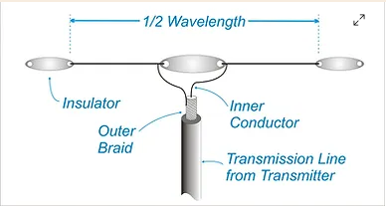

1. **هوائي وحيد القطب (Monopole)**

حيث يوصل ناقل البكل بالهوائي, و توصل برداة الكبل (ال Shield) بالأرض أو قاعدة السيارة (بغرض التأريض)

و يكون إشعاعه بكل الإتجاهات 360 درجة

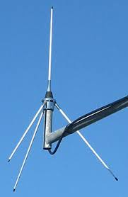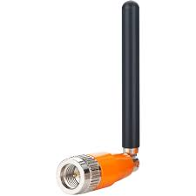

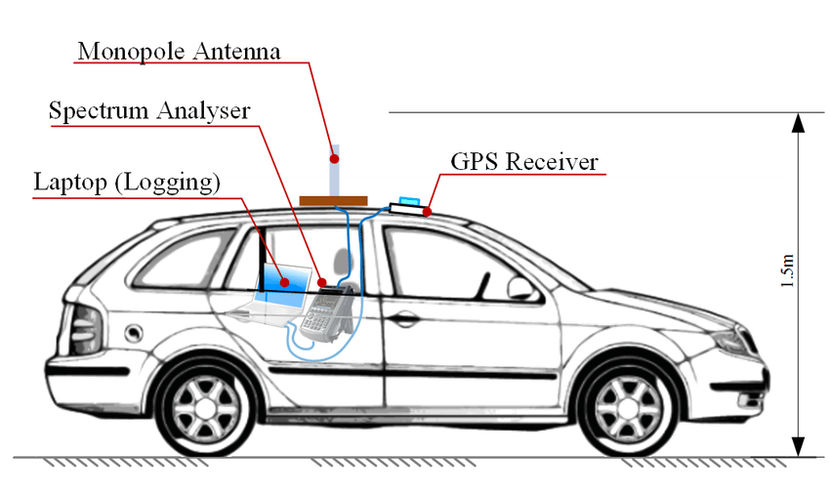

1. **هوائي حلقي (Loop)**

يستخدم عند الحاجة لوجود هوائي طويل جدا (40 متر مثلا), فيتم الإعتماد على الهوائي الحلقي ذو الشكل الدائري أو المربّع

حيث يتم توزيع الطول المحتاج للهوائي على أضلاع المربع (مثلا 10 متر لكل ضلع عوضا عن هوائي ذو طول 40 متر)

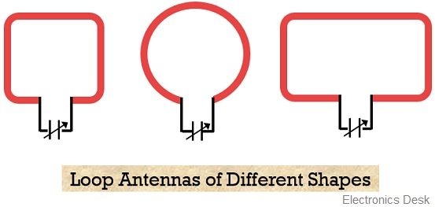

1. **هوائي البوق (Horn)**
2. **هوائي القطّاع, و المكافئ (Sector Antenna, and Parabolic):**

هوائي القطّاع يقوم بالبث بزاوية محددة (30, 60, 90. 120). و لذلك سمّي بقطّاعي لأنه يبث بقطّاع محدد.

و هوائي المكافئ, هو الهوائي الذي يحتوي على سطح عاكس (مثل صحن الساتالايت, و صحن ال VSAT, وصحن ال microwave), وهو أيضا يقوم بالبث بإتجاه محدد.

* **ملاحظة:** يجب دائما توافق الهوائيين في الإرسال و الإستقبال بالشكل و التردد.

و في حال عدم معرفتنا لإستقطاب الهوائي في الطرف الثاني, نقوم بإستخدام هوائي ذو إستقطاب دائري.

1. **مصفوفة هوائيات (Antenna Array):**

تستخدم لزيادة ربح الهوائي و زيادة مساحة التغطية و الإشعاع. و ذلك عبر وصل عدة هوائيات Dipole مع بعض.

* **حسب التوجيه:**

1. **Omnidirectional – هوائي غير موجّه:**

يقوم بالبث بجميع الإتجاهات

1. **هوائي إتجاهي – Directional Antenna:**

يقوم بالبث بإتجاه محدد ( ومن أمثلته الهوائيات القطّاعية – Sector Antenna)

* **حسب التردد و الحجم:**

Hf, VHF, UHF, MICRO…..

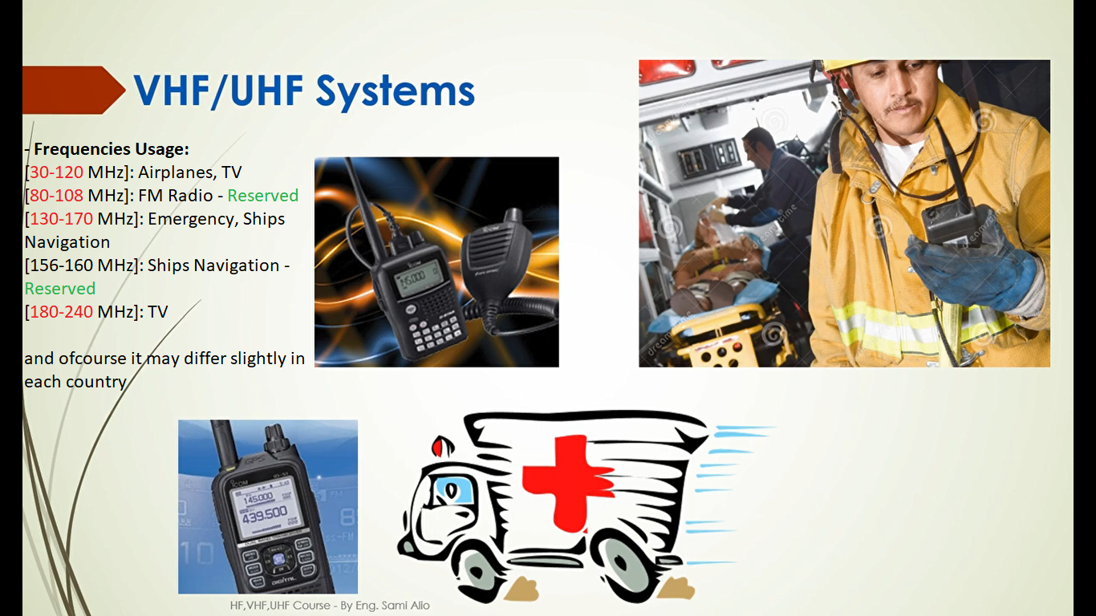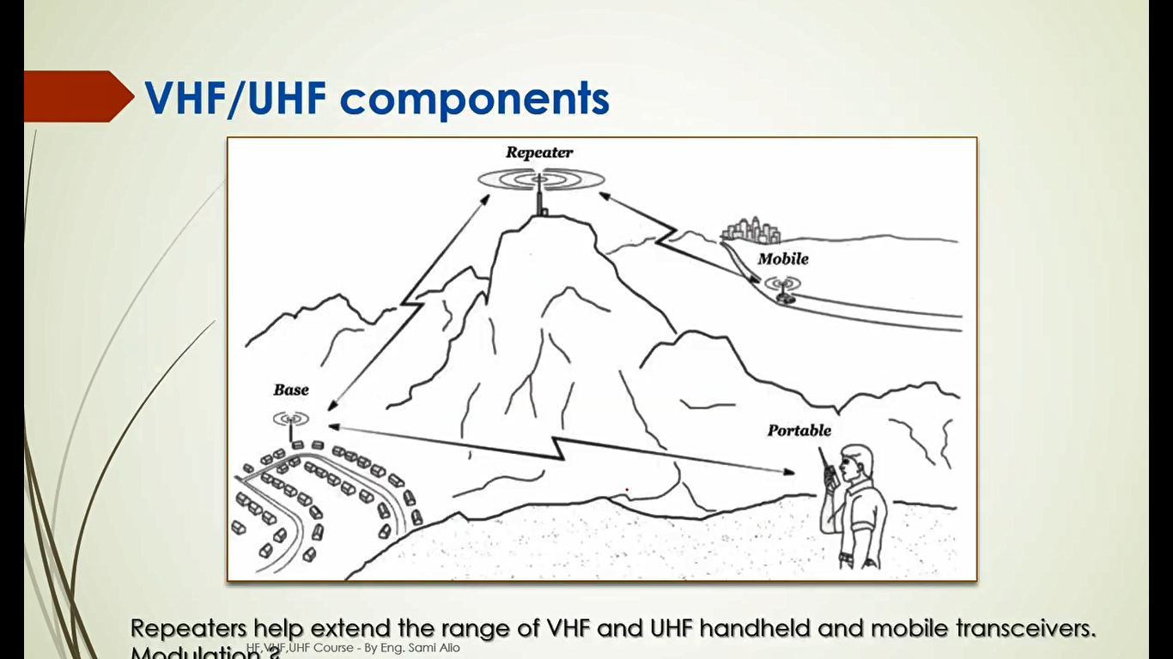

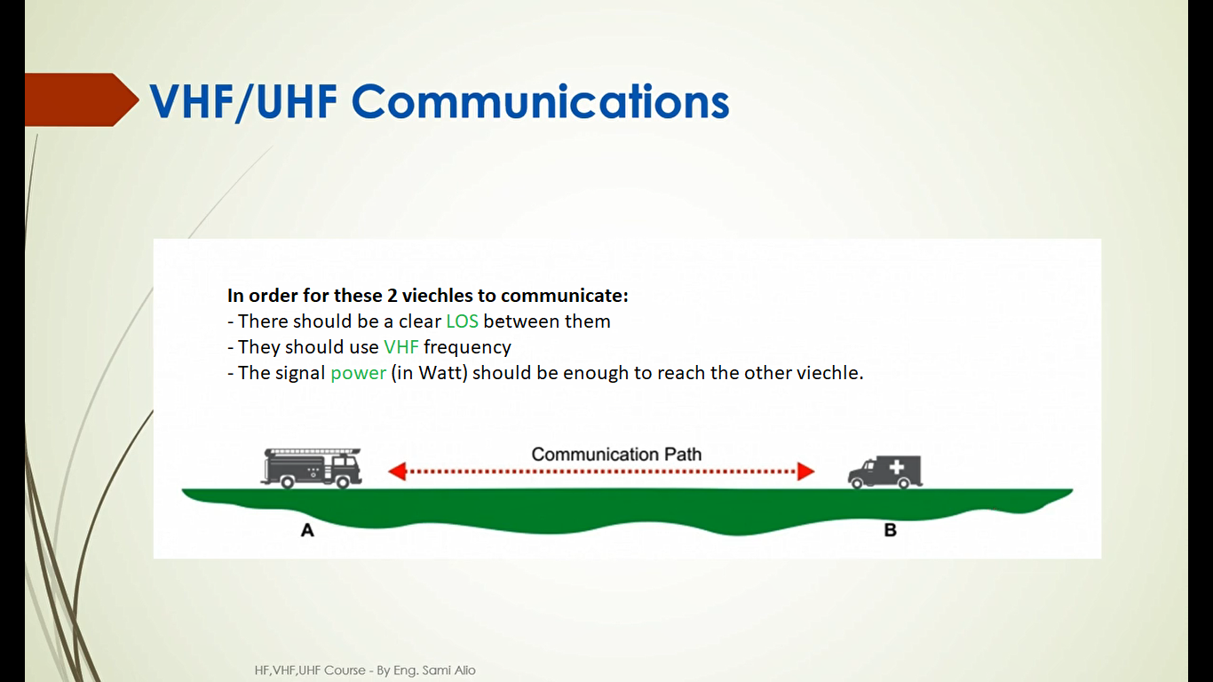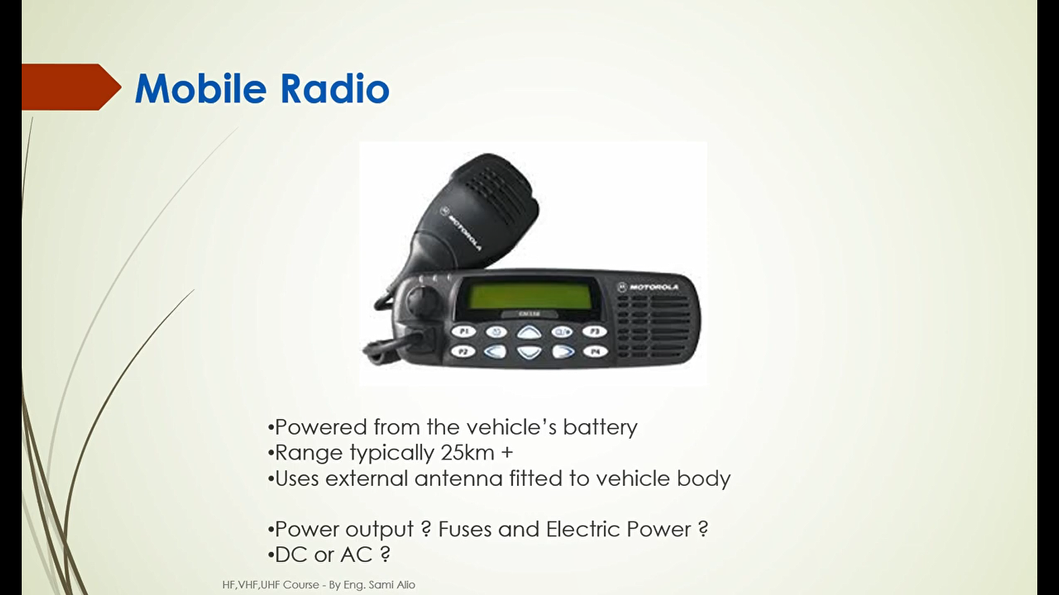

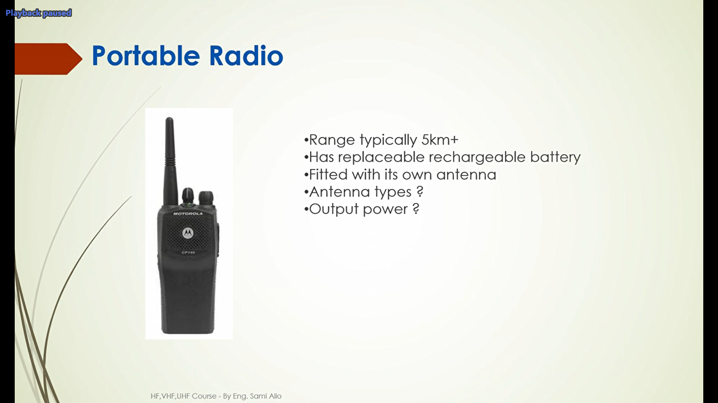

* **حسب الإستخدام:**

1. **Point to Point – PTP - إتصال بين نقطتين:**

مثل إتصال هوائيات المايكرويف.

1. **Broadcast – بث لكل الإتجاهات:**

بزاوية 360 درجة, حيث يتم إستخدامهم كمثال في بث الراديو

1. **Point to Multipoint – إتصال من نقطة إلى متعدد:**

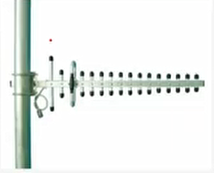مثل الإتصال المستخدم في الهوائيات القطّاعية (Sector Antenna) حيث تستطيع الإتصال مع عدة مستخدمين

1. **Radar – الرادارات:**

توجد عدة مصفوفات للرادار, تكون عبارة عن مصفوفة هوائيات تقوم بمسح ترددي للمنقطة (ممكن أن تكون مركّبة على قاعدة متحركة لمسح منقطة أكبر)

و غالبا تستخدم في هذه المصفوفات هوائيات ياغي بسبب ربحها الكبير.

1. **Satellite – ستالايت**

* 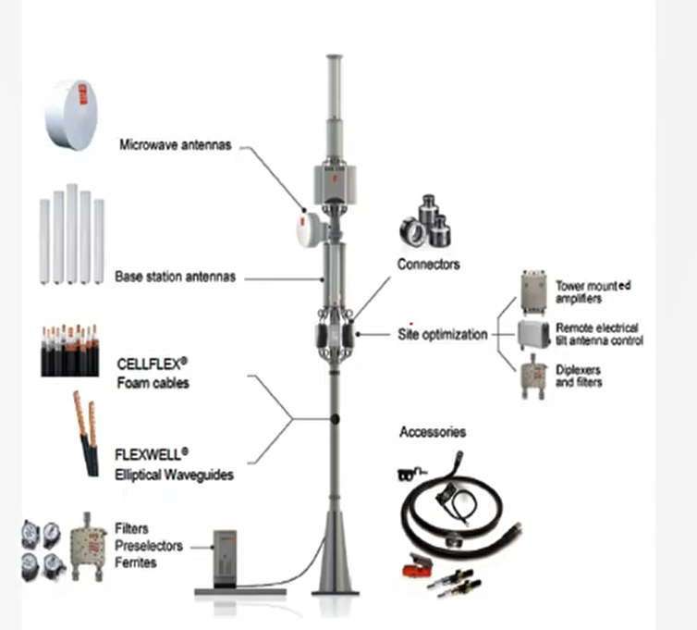مثال عن التجهيزات المستخدمة مع الهوائيات القطّاعية (Sector Antenna):
* الهوائي المثالي, أو ما يعرف ب Isotropic Antenna (هوائي غير عملي و غير موجود فعليا)

يكون عبارة عن نقطة تبث من كل الإتجاهات بنفس الشكل و الحجم. و يتم إستخدامه فقط كمقارنة مع باقي الهوائيات لمعرفة قيمة الربح الخاص بها.

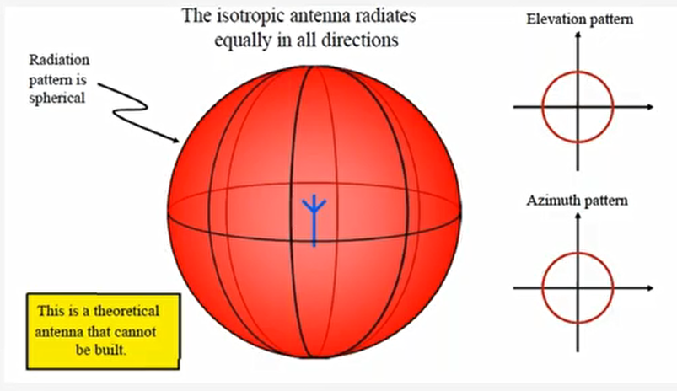

* **خصائص الهوائيات:**

1. **الإتجاهية:**

* متعدد الإتجاهات (مثل المصباح)
* هوائي موجّه (مثل المصباح اليدوي)

1. **نمط الإنتشار:**

* عامودي بزاوية 80 درجة
* أفقي بزاوية 360 درجة (غالبا يستخدم مع المكررات)

1. **الإستقطاب (Polarization):**

هو شكل إنتشار الموجة بالنسبة لسطح الأرض. و يكون:

الإستقطاب **أفقي** (موازي لسطح الأرض – موجته موازية لسطح الأرض) أو **عامودي** (شاقولي – موجته معامدة لسطح الأرض), و يجب إتفاق كلا الطرفين على نفس الإستطقاب

1. **الكسب:**

هو تركيز الطاقة الكهرومغناطيسية بإتجاه محدد, و كلما زاد الكسب أصبح الهوائي أكثر إتجاهية

* الهوائيات الإتجاهية لديها كسب أكثر من الهوائيات متعددة الإتجاهية
* تقاس وحدة الكسب بالديسبل (**db**)

1. **نسبة الموجة المستقرة:**

* تقوم نسبة الموجة المسقترة بعرض الطاقة المنعكسة إلى جهاز الإرسال
* كلّما قلّت النسبة زادت كفاءة الجهاز في الإرسال و قلّت نسبة الإعطال التقنية
* قراءة نسبة الموجة المستقرة تخبرك بمدى جودة نظام ال VHF / UHF
* تستخدم ترددات معكوسة بين أجهزة مكرر الإشارة و أجهزة المستخدمين, حيث: ترددات الإرسال للمكرر ..... تكون الإستقبال للمستخدمين

و ترددات الإستقبال للمكرر ...... تكون الإرسال للمستخدمين

* **طرق إنتشار الإشارة الللاسلكية (Propagation of wireless signal):**

لدينا 3 طرق رئيسية لإنتشار الإشارة (كما مبيّن في الصورة) و هي:

1. خط النظر (Line of Site): المرسل و المستقبل يكونو واضحين لبعض, و يعتمد الإتصال على رؤية كل من المرسل و المستقبل لبعض.

و يستخدم غالبا في الإتصالات المايكروية (تستخدم مع الإشارات ذات التردد الأعلى من 30 MHz)

1. بشكل الأمواج الأرضية: حيث تقوم الإشارة اللاسلكية بالإنتشار على شكل ألأمواج الأرضية التي تتبع شكل الأرض (لديها نقطة ضعف و التي هي التخامد مع إزدياد المسافة, ولذلك لا يمكن الإعتماد عليها لمسافات بعيدة) (تستخدم مع الإشارات ذات التردد الأعلى من 30 MHz)
2. بشكل الأمواج السماوية: حيث أن الأمواج السماوية لها حالتي إستخدام:

* تقوم بالنفاذ من السماء لتصل إلى الأقمار الصناعية, او تقوم بالتخامد في الفضاء. (تطبّق على الإشارات ذات التردد الأعلى من 30 MHz)
* تقوم بالإنعكاس عن السماء إلى الأرض و هكذا حتى تصل إلى المستقبل (الطرف الثاني). (تطبّق على الإشارات ذات التردد الأقل من 30 MHz)

و لذلك كمثال إشارات تردد ال HF (3 ------- 30 MHz) تكون مسافاتها كبيرة نظرا لإعتمادها على مبدأ الإنعكاس من السماء

و يجب التنويه على أن الأمواج السماوية التي تنعكس, يجب أن يساعد سطح الأرض على إنعكاسها بعد عودتها من السماء, و في حال لم يكن سطح الأرض مساعدا لإنعكاسها (كأن تكون درجة حرارته عالية جدا مثل الوضع في الصحراء) فلن يتم إنعكاس الإشارة عن الارض و سيتم إمتصاصها عوضا عن ذلك.

كما أن التوقيت الصباحي و المسائي يلعب دور أيضا في إنعكاس الأمواج السماوية, حيث في الصباح تتواجد 6-7 طبقات في السماء, بينما في المساء تنخفض إلى طبقتين مما يساعد على إنتشاء الأمواج السماوية أكثر و يحسّن من جودتها.

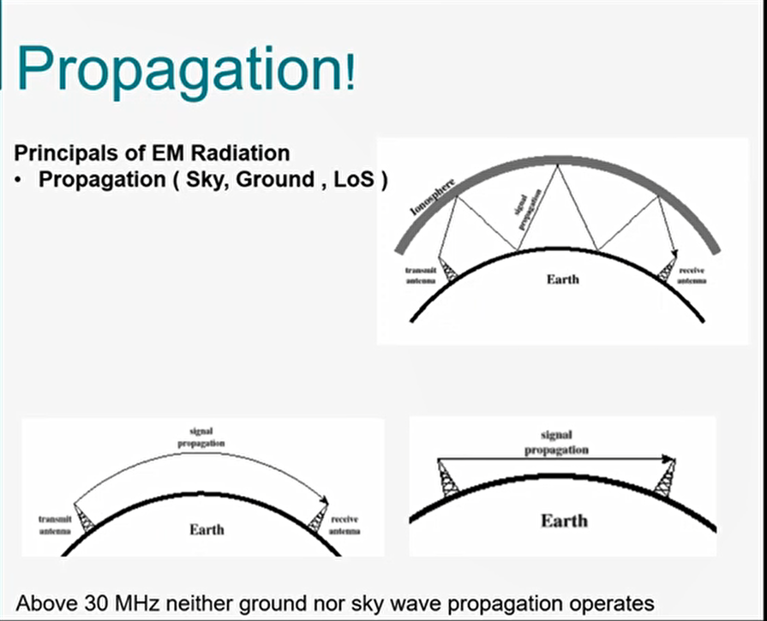

* **Modulation – التعديل:**

هو عملية تراكب إشارة المعلومات (الصوت) على إشارة حاملة ذات تردد عالي جدا (Carier), فنحصل على الإشارة المعدّلة

و نستفيد بهذه الحالة أننا لا نقوم بتصميم الهوائي بناء على تردد إشارتنا الأصلية (الصوت), بل بناء على تردد الإشارة المعدّلة (العالي جدا) مما يسمح لنا بتصميم هوائي قصير جدا ملائم لهذا التردد عوضا عن تصميم هوائي طويل جدا لملائمة الإشارة الاصلية ( مثلا 3 KHz)

و في طرف الإستقبال تتم عملية فك التعديل, لإستقبال الإشارة الأصلية المحمولة ضمن الإشارة المعدّلة

* **للتعديل ثلاث أنواع:**

1. **تعديل مطالي (AM),** يتأثر جدا بالضجيج و التشويش, و مداه كبير (عدّة مدن), غالبا ما يستخدم في الإذاعات.
2. **تعديل ترددي (FM),** ممانعته للضجيج أكبر, و بالتالي دقة الصوت أكبر, و مداه للتغطية صغير (مدينة فقط), ممكن أن يستخدم في راديو السيارات مثلا
3. **تعديل طوري (PM),** أدائه جيد جدا, و يتميز بدقة صوت عالية, و لكن لا يمكن إستخدامه في كل الأماكن بسبب الحادة لأجهزة خاصة لفك التعديل الخاص به (أجهزة حديثة), و يستخدم في التطبيقات التي تحتاج لمستى عالي من الأمان.

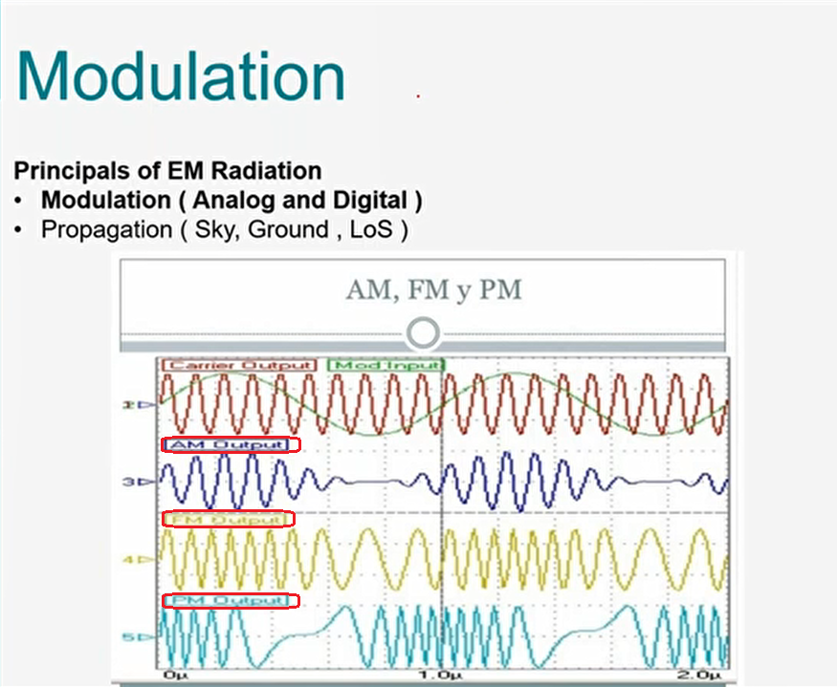

* ممكن أن يتم إستخدام نوعي تعديل لنفس الإشارة, كما يحدث في إشارات التلفاز. حيث يتم إستخدام التعديل الترددي للصوت و إستخدام التعديل المطالي للصورة.

